**Quel bazar chez Zoé !**

Page 4 à 7  : Exercices

………………………………….

………………………………….

**1/ En t’aidant de l’album, reconstruis les phrases avec les étiquettes.**

**_________________________________________________________________**

**_________________________________________________________________**

**2/ Entoure les phrases de l’histoire.**

**(Souligne ce qui est différent dans les autres phrases.)**

« C’est étrange cette histoire, non mais quel bazar! »

« C’est étrange, c’est bizarre, non mais quel bazar! »

« C’est étrange, c’est bizarre dans cette maison! »

Zoé a trouvé un bébé dans son placard.

Zoé a trouvé un ours dans son placard.

Zoé a trouvé une marmite dans son placard.

**3/ Colorie d’une même couleur les mots identiques**

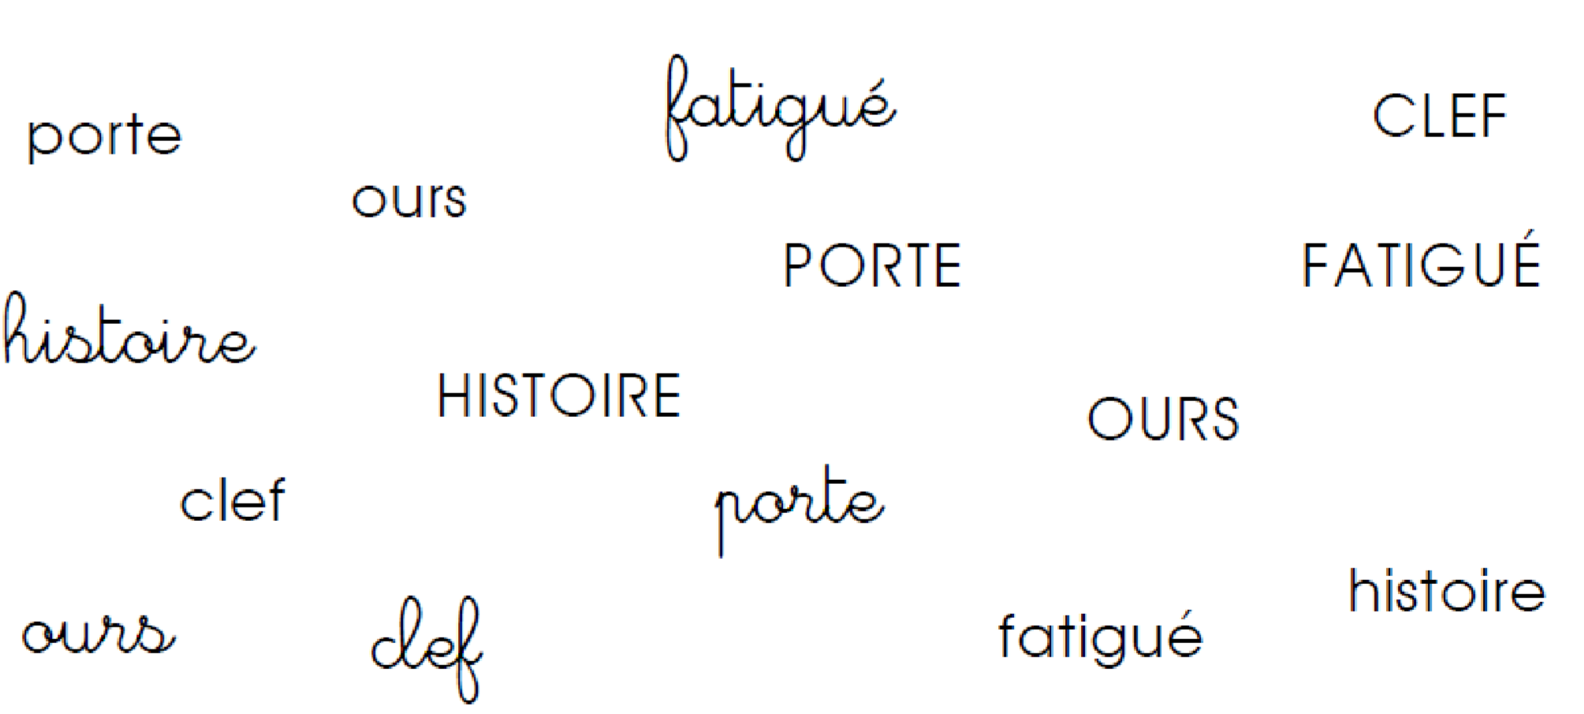

**4/ Ecris sous chaque image le mot qui correspond.**

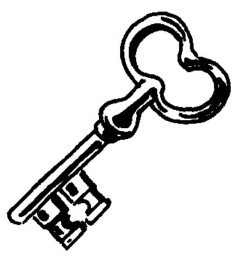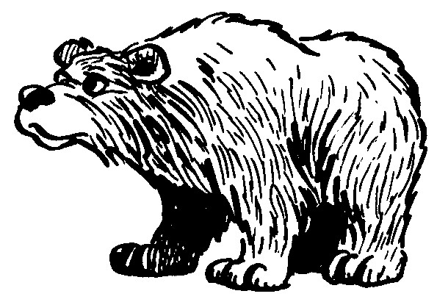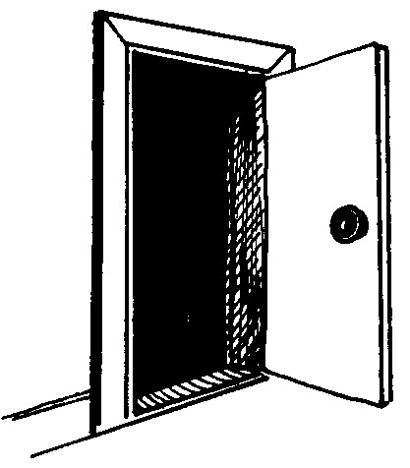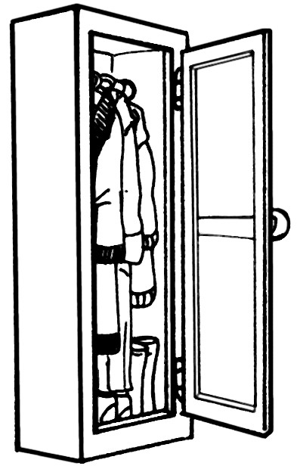

**_________________________________________________________________**

**5/ Recopie en attaché puis dessine :**

Lundi, Zoé a trouvé un ours brun dans son placard rose.

**_________________________________________________________________**

**_________________________________________________________________**

|  |  |  |  |  |  |
| --- | --- | --- | --- | --- | --- |
| Lundi | un | a | trouvé | Zoé | Ours. |
| J’ai | la | à | Clef. | fermé | porte |

|  |  |  |  |  |  |
| --- | --- | --- | --- | --- | --- |
| Lundi | un | a | trouvé | Zoé | Ours. |
| J’ai | la | à | Clef. | fermé | porte |

|  |  |  |  |  |  |
| --- | --- | --- | --- | --- | --- |
| Lundi | un | a | trouvé | Zoé | Ours. |
| J’ai | la | à | Clef. | fermé | porte |

|  |  |  |  |  |  |
| --- | --- | --- | --- | --- | --- |
| Lundi | un | a | trouvé | Zoé | Ours. |
| J’ai | la | à | Clef. | fermé | porte |

|  |  |  |  |  |  |
| --- | --- | --- | --- | --- | --- |
| Lundi | un | a | trouvé | Zoé | Ours. |
| J’ai | la | à | Clef. | fermé | porte |

|  |  |  |  |  |  |
| --- | --- | --- | --- | --- | --- |
| Lundi | un | a | trouvé | Zoé | Ours. |
| J’ai | la | à | Clef. | fermé | porte |

|  |  |  |  |  |  |
| --- | --- | --- | --- | --- | --- |
| Lundi | un | a | trouvé | Zoé | Ours. |
| J’ai | la | à | Clef. | fermé | porte |

|  |  |  |  |  |  |
| --- | --- | --- | --- | --- | --- |
| Lundi | un | a | trouvé | Zoé | Ours. |
| J’ai | la | à | Clef. | fermé | porte |

|  |  |  |  |  |  |
| --- | --- | --- | --- | --- | --- |
| Lundi | un | a | trouvé | Zoé | Ours. |
| J’ai | la | à | Clef. | fermé | porte |

|  |  |  |  |  |  |
| --- | --- | --- | --- | --- | --- |
| Lundi | un | a | trouvé | Zoé | Ours. |
| J’ai | la | à | Clef. | fermé | porte |

|  |  |  |  |  |  |
| --- | --- | --- | --- | --- | --- |
| Lundi | un | a | trouvé | Zoé | Ours. |
| J’ai | la | à | Clef. | fermé | porte |